Informe de Desarrollo
SERVIEXPRESS
Asignatura: Proyecto de Integración
Sección: TIHI63/V-IEI-N6-P1-C1/V Maipú IEI
Nombre del académico: Boris Astorga Parraguez
Nombre de los integrantes del grupo: Bryan Peralta - Daniel Badilla

Fecha de entrega

Contenido
I. Introducción 5
II. Objetivos 6
a. Objetivo General 6
b. Objetivos Específicos 6
III. Desarrollo 7
1. Especificación de Arquitectura. 7
a) Diseño de la Topología de comunicación. 7
El sistema ERP de SERVIEXPRESS se implementará bajo una arquitectura cliente-servidor web, con un frontend accesible desde navegadores y dispositivos móviles, comunicándose con el backend mediante FastAPI (Imagen 1). 7
El flujo de comunicación será: 7
• Cliente → navegador web (Next.js con TypeScript, Bootstrap para estilos). 7
• Servidor de aplicaciones → Python FastAPI exponiendo servicios API REST. 7
• Base de datos → PostgreSQL gestionada con SQLAlchemy. 7
La comunicación entre el frontend y el backend será a través de HTTP/HTTPS utilizando JSON como formato de intercambio. Para el despliegue se considera la posibilidad de utilizar contenedores Docker y orquestación con Docker Compose para separar servicios. 7
a) Diseño de la infraestructura. 7
La infraestructura propuesta considera: 7
• Servidor de aplicación web: despliegue en Linux (Ubuntu Server) con Nginx como servidor web y Gunicorn/Uvicorn para ejecutar FastAPI. 7
• Servidor de base de datos: PostgreSQL en instancia dedicada o contenedor. 7
• Entorno de desarrollo: local con Visual Studio Code, Node.js y entornos virtuales de Python. 7
• Escalabilidad: posibilidad futura de migrar a infraestructura en la nube (AWS, Azure, GCP) con balanceadores de carga. 7
a) Diseño de la arquitectura. 7
La solución se basa en una arquitectura en capas: 7
• Capa de presentación: Next.js + Bootstrap (interfaz web adaptativa). 7
• Capa de negocio: FastAPI (endpoints REST, lógica de negocio). 7
• Capa de datos: PostgreSQL + SQLAlchemy. 7
Esta arquitectura modular asegura independencia entre capas, facilitando la mantenibilidad y escalabilidad. 8
2. Descripción de las tecnologías. 9
En este apartado se comparan y seleccionan las herramientas tecnológicas más adecuadas para el proyecto, considerando su facilidad de uso, escalabilidad y alineación con los requerimientos levantados. 9
a) Análisis comparativo cualitativo/cuantitativo. 9
b) Selección de las herramientas. 9
Finalmente, se seleccionaron las siguientes tecnologías: frontend con Next.js, TypeScript y Bootstrap; backend con FastAPI y SQLAlchemy; base de datos PostgreSQL; GitHub para control de versiones; IDE VS Code; y Postman/PyTest para pruebas. Esta combinación permite un desarrollo ágil y eficiente. 9
3. Integración de las tecnologías. 9
Aquí se explica cómo se conectan las distintas tecnologías y cómo se asegura la calidad y seguridad del sistema a través de proveedores confiables y buenas prácticas de integración. 9
a) Selección de los proveedores de tecnología. 9
b) Descripción de la seguridad y calidad. 9
• Seguridad: uso de HTTPS, cifrado de contraseñas con bcrypt, control de sesiones y roles. 9
4. Implementación de la solución. 10
Se describe cómo se llevará a cabo la construcción del sistema, desde la elección de plataformas hasta la creación de un prototipo funcional. 10
a) Selección de plataformas. 10
El desarrollo se realizará en entornos locales (Windows/Linux), en un servidor con Docker Compose, y en Ubuntu Server para producción inicial. 10
b) Construcción de prototipo de la solución. 10
El prototipo contempla la implementación de módulos iniciales: autenticación, gestión de clientes, vehículos, proveedores, mecánicos, inventario, reservas y órdenes de servicio con boletas en PDF. Estos módulos se liberarán progresivamente en sprints. 10
5. Aplicación de métodos, estándares y buenas prácticas. 10
Este apartado asegura que la solución cumpla con criterios de aceptación, estándares internacionales, buenas prácticas de desarrollo y requisitos de rendimiento y seguridad. (Imagen 2) 10
a) Cumplimiento en los criterios de aceptación. 10
Cada funcionalidad será validada por el cliente al cierre de un sprint, asegurando que cumple con lo acordado. 10
b) Cumplimiento de estándares normativos. 10
Se aplicarán el OWASP Top 10 para seguridad en aplicaciones web y la norma ISO/IEC 25010 como referencia para calidad de software. 10
c) Cumplimiento de buenas prácticas. 10
• Uso de control de versiones Git. 10
• Documentación en cada commit. 10
• Aplicación de patrones de diseño MVC. 10
• Revisión colaborativa de código. 10
d) Cumplimiento de rendimiento y eficiencia. 10
• Pruebas de carga con Apache JMeter. 11
• Optimización de consultas en SQLAlchemy. 11
• Uso de caché en endpoints de alta demanda. 11
e) Cumplimiento de Seguridad. 11
• Cifrado de contraseñas con bcrypt. 11
• Validaciones de entradas para prevenir inyección SQL. 11
• Uso de HTTPS en producción. 11
• Control de sesiones y roles. 11
6. Ajuste del Cronograma. 13
IV. Conclusiones 14

- Introducción
El presente informe constituye la segunda etapa del proyecto de integración orientado al taller mecánico SERVIEXPRESS, en la cual se avanza desde la formulación de la propuesta inicial hacia el diseño detallado e implementación técnica de la solución. Mientras que en el primer informe se abordaron el diagnóstico del problema, el levantamiento de requerimientos y la definición de objetivos, ahora el foco se centra en materializar técnicamente la propuesta mediante una arquitectura adecuada, la elección fundamentada de tecnologías, la integración de herramientas, la implementación de un prototipo funcional y la aplicación de estándares y buenas prácticas de ingeniería de software.

La necesidad de este desarrollo responde a un contexto en el que los talleres mecánicos enfrentan una creciente demanda de eficiencia, trazabilidad y rapidez en la atención al cliente. Los procesos manuales y la dispersión de información generan errores administrativos, pérdida de tiempo y dificultades en la gestión del inventario y la facturación. Un sistema de gestión integral (ERP) web permite resolver estas problemáticas al centralizar la información en tiempo real, reducir la duplicidad de datos y mejorar la coordinación entre los distintos actores del negocio, desde recepcionistas y mecánicos hasta proveedores y clientes.

El informe desarrolla de manera sistemática cada componente necesario para transformar la propuesta en una solución concreta. En primer lugar, se especifica la arquitectura del sistema, definiendo la topología de comunicación, la infraestructura de soporte y el diseño general en capas, que aseguran independencia, escalabilidad y mantenibilidad. Luego, se presenta una descripción comparativa de tecnologías, donde se justifican las herramientas seleccionadas frente a otras alternativas disponibles, priorizando la facilidad de implementación, la robustez y la adaptabilidad a un proyecto académico con proyección real. Posteriormente, se aborda la integración tecnológica, considerando la selección de proveedores de infraestructura, así como las medidas de seguridad y control de calidad necesarias para garantizar la confiabilidad de la solución.

En la fase de implementación, se detalla la selección de plataformas de desarrollo, pruebas y despliegue, así como la construcción de un prototipo inicial que permite validar tempranamente las funcionalidades críticas del sistema. Finalmente, se describe la aplicación de métodos, estándares y buenas prácticas de la ingeniería de software, junto con un ajuste del cronograma basado en iteraciones cortas (sprints) que aseguran visibilidad, control y capacidad de adaptación.

De este modo, el presente informe constituye un paso clave en la transición de la teoría a la práctica, consolidando la propuesta de solución en una base técnica sólida y viable. Con ello, SERVIEXPRESS podrá avanzar en su proceso de transformación digital y mejorar de manera significativa su gestión operativa y estratégica, aumentando la eficiencia de sus procesos, la satisfacción de sus clientes y su competitividad en el mercado automotriz.

- Objetivos
- Objetivo General
Desarrollar un Sistema de Gestión Integral (ERP) web para el taller mecánico SERVIEXPRESS que permita centralizar, automatizar y optimizar los procesos operativos y administrativos, asegurando un control eficiente sobre clientes, vehículos, reservas, órdenes de servicio, inventario, proveedores y boletas electrónicas. El sistema debe ser intuitivo, confiable, escalable y adaptable, garantizando disponibilidad de información en tiempo real para la toma de decisiones estratégicas, mejorando la experiencia del cliente y la competitividad del negocio frente al mercado automotriz.
- Objetivos Específicos
Analizar el contexto actual del negocio para identificar brechas, problemas operativos y oportunidades de mejora mediante el uso de un sistema ERP.
Definir y documentar los requerimientos funcionales y no funcionales que orienten la arquitectura del sistema, asegurando el cumplimiento de necesidades reales del taller.
Diseñar modelos técnicos y diagramas (BPMN, Casos de Uso, Arquitectura de Componentes, Modelo de Datos) que representen formalmente la solución propuesta.
Planificar el desarrollo del sistema aplicando Scrum, estableciendo Sprints, roles, responsabilidades y entregas incrementales que aseguren avances medibles y controlados.
Desarrollar un modelo de base de datos en Oracle que garantice integridad, consistencia y eficiencia en la gestión de la información.
Implementar módulos clave del sistema como la gestión de clientes, vehículos, órdenes de servicio, reservas en línea, inventario y boletas electrónicas.
Validar las funcionalidades mediante pruebas y retroalimentación continua con el cliente, garantizando que el sistema cumple los criterios de aceptación establecidos.
Elaborar documentación técnica y manuales de usuario que faciliten la comprensión, operación y mantenimiento del ERP.
Proponer un plan de capacitación básica para los empleados del taller, asegurando un uso adecuado del sistema desde su puesta en marcha.
Evaluar el impacto esperado del sistema en términos de eficiencia, satisfacción del cliente y rentabilidad, proyectando su escalabilidad a mediano plazo y largo plazo.

- Desarrollo
- Especificación de Arquitectura.

En esta sección se define la estructura técnica del sistema, describiendo cómo se organiza la comunicación, la infraestructura de soporte y la arquitectura general que dará forma al ERP de SERVIEXPRESS. (Imagen 1)

- Diseño de la Topología de comunicación.

El sistema ERP de SERVIEXPRESS se implementará bajo una arquitectura cliente-servidor web, con un frontend accesible desde navegadores y dispositivos móviles, comunicándose con el backend mediante FastAPI (Imagen 1).

El flujo de comunicación será:

- Cliente → navegador web (Next.js con TypeScript, Bootstrap para estilos).
- Servidor de aplicaciones → Python FastAPI exponiendo servicios API REST.
- Base de datos → PostgreSQL gestionada con SQLAlchemy.

La comunicación entre el frontend y el backend será a través de HTTP/HTTPS utilizando JSON como formato de intercambio. Para el despliegue se considera la posibilidad de utilizar contenedores Docker y orquestación con Docker Compose para separar servicios.

- Diseño de la infraestructura.

La infraestructura propuesta considera:

- Servidor de aplicación web: despliegue en Linux (Ubuntu Server) con Nginx como servidor web y Gunicorn/Uvicorn para ejecutar FastAPI.
- Servidor de base de datos: PostgreSQL en instancia dedicada o contenedor.
- Entorno de desarrollo: local con Visual Studio Code, Node.js y entornos virtuales de Python.
- Escalabilidad: posibilidad futura de migrar a infraestructura en la nube (AWS, Azure, GCP) con balanceadores de carga.

- Diseño de la arquitectura.

La solución se basa en una arquitectura en capas:

- Capa de presentación: Next.js + Bootstrap (interfaz web adaptativa).
- Capa de negocio: FastAPI (endpoints REST, lógica de negocio).
- Capa de datos: PostgreSQL + SQLAlchemy.

Esta arquitectura modular asegura independencia entre capas, facilitando la mantenibilidad y escalabilidad.

Ilustración 1
Diagrama de flujo
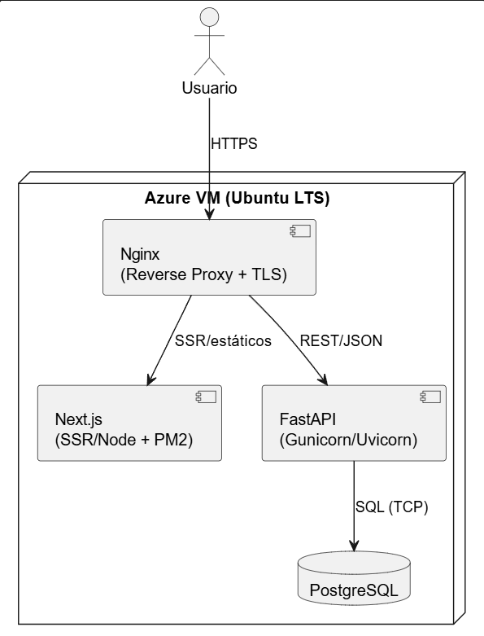
Nota. Arquitectura del sistema desplegado en una máquina virtual de Azure con Ubuntu LTS. El usuario se conecta mediante HTTPS a un servidor Nginx que actúa como reverse proxy con TLS. Nginx dirige las solicitudes a Next.js para renderizado del lado servidor (SSR) o a la API FastAPI, la cual se comunica con la base de datos PostgreSQL vía SQL.

- Descripción de las tecnologías.

En este apartado se comparan y seleccionan las herramientas tecnológicas más adecuadas para el proyecto, considerando su facilidad de uso, escalabilidad y alineación con los requerimientos levantados.

- Análisis comparativo cualitativo/cuantitativo.

Se evaluaron distintas alternativas: Flask frente a Django; Next.js frente a React y Angular; PostgreSQL frente a MySQL; y Bootstrap frente a otros frameworks CSS. Flask fue elegido por su ligereza; Next.js por su versatilidad; PostgreSQL por su robustez; y Bootstrap por su rapidez en prototipado.

- Selección de las herramientas.

Finalmente, se seleccionaron las siguientes tecnologías: frontend con Next.js, TypeScript y Bootstrap; backend con FastAPI y SQLAlchemy; base de datos PostgreSQL; GitHub para control de versiones; IDE VS Code; y Postman/PyTest para pruebas. Esta combinación permite un desarrollo ágil y eficiente.

- Integración de las tecnologías.

Aquí se explica cómo se conectan las distintas tecnologías y cómo se asegura la calidad y seguridad del sistema a través de proveedores confiables y buenas prácticas de integración.

- Selección de los proveedores de tecnología.

Inicialmente, el sistema se desplegará en infraestructura local. A medio plazo se plantea usar AWS con EC2, RDS y S3, lo que permitirá escalabilidad, disponibilidad y respaldo seguro de los datos.

- Descripción de la seguridad y calidad.

- Seguridad: uso de HTTPS, cifrado de contraseñas con bcrypt, control de sesiones y roles.
- Calidad: integración de pruebas unitarias y funcionales, revisión de código en GitHub y uso de los pipelines de CI/CD.
- Copias de seguridad: estrategia de respaldo automático de la base de datos.

- Implementación de la solución.

Se describe cómo se llevará a cabo la construcción del sistema, desde la elección de plataformas hasta la creación de un prototipo funcional.

- Selección de plataformas.

El desarrollo se realizará en entornos locales (Windows/Linux), en un servidor con Docker Compose, y en Ubuntu Server para producción inicial.

- Construcción de prototipo de la solución.

El prototipo contempla la implementación de módulos iniciales: autenticación, gestión de clientes, vehículos, proveedores, mecánicos, inventario, reservas y órdenes de servicio con boletas en PDF. Estos módulos se liberarán progresivamente en sprints.

- Aplicación de métodos, estándares y buenas prácticas.

Este apartado asegura que la solución cumpla con criterios de aceptación, estándares internacionales, buenas prácticas de desarrollo y requisitos de rendimiento y seguridad. (Imagen 2)

- Cumplimiento en los criterios de aceptación.

Cada funcionalidad será validada por el cliente al cierre de un sprint, asegurando que cumple con lo acordado.

- Cumplimiento de estándares normativos.

Se aplicarán el OWASP Top 10 para seguridad en aplicaciones web y la norma ISO/IEC 25010 como referencia para calidad de software.

- Cumplimiento de buenas prácticas.

- Uso de control de versiones Git.
- Documentación en cada commit.
- Aplicación de patrones de diseño MVC.
- Revisión colaborativa de código.

- Cumplimiento de rendimiento y eficiencia.

- Pruebas de carga con Apache JMeter.
- Optimización de consultas en SQLAlchemy.
- Uso de caché en endpoints de alta demanda.

- Cumplimiento de Seguridad.

- Cifrado de contraseñas con bcrypt.
- Validaciones de entradas para prevenir inyección SQL.
- Uso de HTTPS en producción.
- Control de sesiones y roles.

Imagen 2
Diagrama de flujo
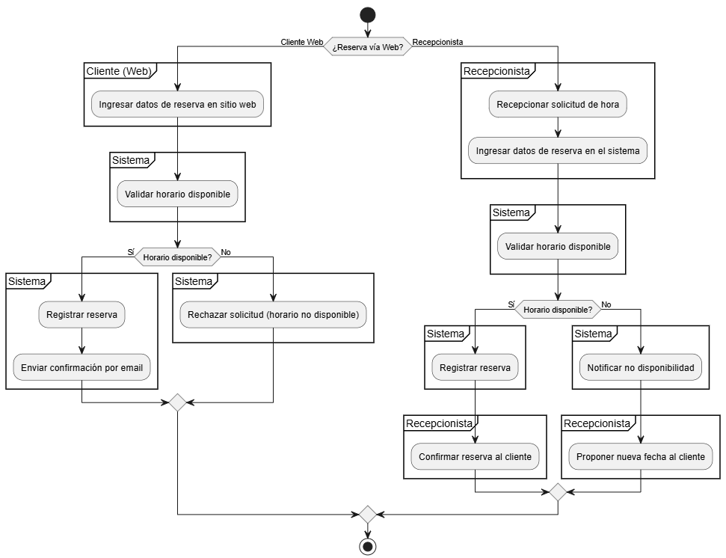
Nota. Diagrama de flujo del proceso de reserva mediante cliente web o recepcionista. El sistema valida la disponibilidad del horario y, según el canal de ingreso, gestiona la confirmación, rechazo o propuesta de nueva fecha. Incluye interacción entre cliente, recepcionista y sistema para asegurar una reserva efectiva.

Imagen 3 – 4
Diagrama de flujo
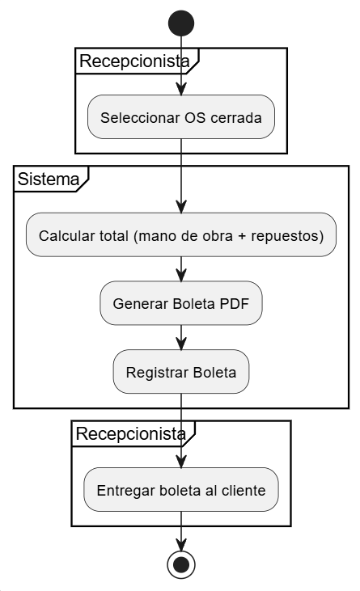
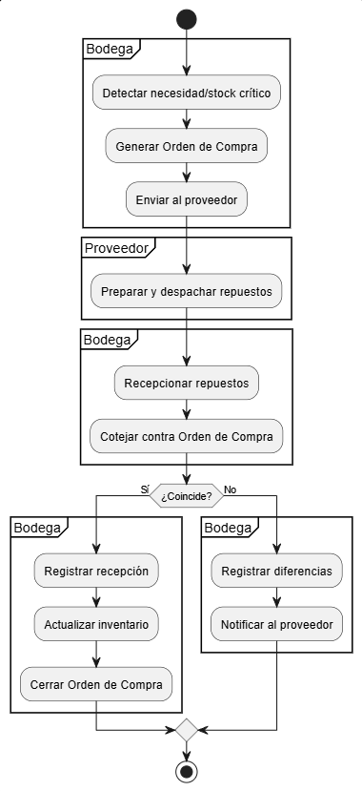

Nota. Imagen 3. Representación donde se desarrolla el flujo entre la bodega y el proveedor. Esto confirma que cumpla con los requerimientos que realiza el cliente, donde la Bodega suele ser el protagonista del flujo para informar a los encargados.

Nota. Imagen 4. A continuación del flujo desde la bodega hasta la recepcionista, permite cerrar parte del flojo al cumplir con el requerimiento del cliente y proceder a la generación de boleta electrónica y a la vez incluir el registro de la venta. Esto permite finalizar el flujo de la boleta o factura electrónico que también el cliente puede recibirlo de manera física.

- Ajuste del Cronograma.

El cronograma del proyecto se ajusta siguiendo la metodología ágil Scrum, con el fin de garantizar entregas parciales y medibles que permitan retroalimentación constante y una adecuada administración del tiempo y los recursos. Este ajuste asegura que los objetivos definidos se cumplan dentro de los plazos establecidos, manteniendo la flexibilidad necesaria para adaptarse a cambios o imprevistos que puedan surgir durante el desarrollo.
El proyecto se organiza en tres sprints principales, cada uno con un conjunto de tareas específicas:
- Sprint 1: Levantamiento de requerimientos, diseño de diagramas BPMN, casos de uso y modelo de datos; además, configuración inicial del entorno de desarrollo y control de versiones.
- Sprint 2: Implementación de los primeros módulos del sistema, incluyendo autenticación, gestión de clientes, vehículos y reservas. Pruebas iniciales de integración.
- Sprint 3: Desarrollo de los módulos de órdenes de servicio, inventario, proveedores y boletas en PDF. Pruebas de carga, validación de criterios de aceptación y ajustes finales.
Cada sprint tiene una duración estimada de 3 a 4 semanas, dependiendo de la complejidad de las funcionalidades a implementar. Al cierre de cada iteración se realizará una revisión con el cliente para validar los avances y definir ajustes.
Con esta planificación, el cronograma no solo facilita el seguimiento del progreso, sino que también permite anticipar riesgos, redistribuir tareas en caso de retrasos y garantizar que el sistema ERP se construya de manera incremental y controlada.

- Conclusiones

La elaboración del presente informe representó un avance significativo en el desarrollo del proyecto ERP web para el taller SERVIEXPRESS, al permitir pasar de un diagnóstico inicial a la definición técnica de la solución. En este documento se establecieron las bases de la arquitectura, la selección de tecnologías, la integración de herramientas y la aplicación de buenas prácticas que aseguran la calidad, la seguridad y la viabilidad de la propuesta.

Uno de los aportes más relevantes de esta etapa fue la definición de una arquitectura modular en capas, que garantiza independencia entre la interfaz de usuario, la lógica de negocio y la gestión de datos. Este diseño facilita el mantenimiento, permite incorporar nuevas funcionalidades de forma ordenada y asegura la escalabilidad del sistema en el mediano y largo plazo. Además, la decisión de adoptar una topología cliente-servidor con comunicación a través de API REST otorga flexibilidad y compatibilidad con diferentes dispositivos y navegadores, lo cual resulta fundamental en un entorno donde la movilidad y el acceso remoto son cada vez más relevantes.

En cuanto a la selección de tecnologías, se buscó un equilibrio entre simplicidad y robustez. La elección de Next.js con TypeScript para el frontend garantiza un desarrollo moderno y con tipado estático que reduce errores, mientras que FastAPI con SQLAlchemy ofrece un backend ligero, rápido de implementar y con gran capacidad de integración. PostgreSQL fue seleccionado como gestor de base de datos por su confiabilidad y soporte de transacciones avanzadas, mientras que Bootstrap se adoptó para facilitar el diseño de interfaces limpias y adaptativas. La integración de estas herramientas permite construir una solución ágil y a la vez profesional.

La integración tecnológica estuvo acompañada de un fuerte enfoque en seguridad y calidad, aspectos críticos en cualquier sistema de gestión. Se definieron medidas como el cifrado de contraseñas, el uso de HTTPS en producción, la validación de entradas para prevenir vulnerabilidades y el control de roles y sesiones. Asimismo, se consideró la aplicación de pruebas unitarias y de carga, junto con la utilización de GitHub como repositorio central para asegurar un control riguroso del código y fomentar la colaboración entre los integrantes del equipo. Con ello, la solución no solo será funcional, sino también confiable y segura.

Otro elemento destacado fue la implementación de un prototipo funcional, que constituye un primer acercamiento a la solución final y permite validar tempranamente las funcionalidades más críticas. Gracias a la aplicación de la metodología Scrum, este prototipo se construirá de manera iterativa, incorporando retroalimentación constante del cliente y garantizando que las funcionalidades respondan a las necesidades reales del taller. El enfoque incremental reduce riesgos y asegura que el producto final esté alineado con las expectativas de los usuarios.

El ajuste del cronograma fue otro aspecto clave, ya que permitió estructurar el trabajo en tres sprints claramente definidos. Esta planificación otorga visibilidad sobre el avance, facilita el control del tiempo y de los recursos, y mejora la coordinación entre los miembros del equipo. Asimismo, el cronograma funciona como un mecanismo de control que permite anticipar atrasos y realizar ajustes oportunos, asegurando que los entregables se cumplan en tiempo y forma.

Desde una perspectiva académica, este informe refleja la importancia de aplicar métodos y estándares de la ingeniería de software en un proyecto realista. El uso de normas como la ISO/IEC 25010 para la calidad de software y las recomendaciones del OWASP Top 10 para la seguridad demuestra cómo los marcos de referencia internacionales pueden integrarse en proyectos de menor escala sin perder rigurosidad ni profesionalismo. Del mismo modo, la adopción de buenas prácticas, como la documentación constante, la revisión colaborativa del código y la aplicación de patrones de diseño, asegura un proceso ordenado y de calidad.

Como conclusión general, este informe constituye la base técnica sobre la cual se construirá el ERP de SERVIEXPRESS. La solución propuesta no solo busca optimizar la gestión administrativa y operativa del taller, sino que también representa un paso concreto hacia la transformación digital del negocio. Con este sistema, SERVIEXPRESS podrá ofrecer un servicio más eficiente, mejorar la experiencia de sus clientes, reducir errores administrativos y disponer de información en tiempo real para la toma de decisiones estratégicas.

Finalmente, como proyección futura, se recomienda continuar fortaleciendo los aspectos de seguridad, migrar progresivamente hacia infraestructura en la nube para permitir la escalabilidad de acuerdo con el crecimiento del negocio y explorar la incorporación de funcionalidades avanzadas como la analítica de datos, paneles de indicadores de desempeño (KPIs) e integración con sistemas externos de facturación o gestión de clientes. Estas mejoras permitirán que el ERP evolucione de una herramienta de control operativo a una plataforma estratégica de apoyo a la toma de decisiones, consolidando a SERVIEXPRESS como un taller moderno, competitivo e innovador dentro del rubro automotriz.

- Referencias bibliográficas
Instituto Profesional Duoc UC. (2023). Sistema de gestión taller mecánico
SERVIEXPRESS: Caso de estudio. Documento de cátedra, Proyecto de Integración,
TIHI63.

Kinsta.com (2023). Flask vs Django: Let’s Choose Your Next Python Framework.
Recuperado de Kinsta.com

